LEMBAR HASIL WAWANCARA TOKOH / PRAKTISI PENDIDIKAN

A. Identitas Pewawancara
Nama: Aurelia Darlifany Azzahra
Kelas: X PPLG 1
Sekolah: SMK BINA UTAMA KENDAL
B. Identitas Narasumber
Nama: Sutarmi S.pd
Pekerjaan: guru
Tempat Mengajar: TK Budi Luhur Cepiring
Alamat: Desa Sidomulyo RT 07 RW 02
Usia: 59
C. Hari/Tanggal Wawancara: Senin, 5 Mei 2025
D. Tempat Wawancara: Rumah Kediaman Ibu Sutarmi
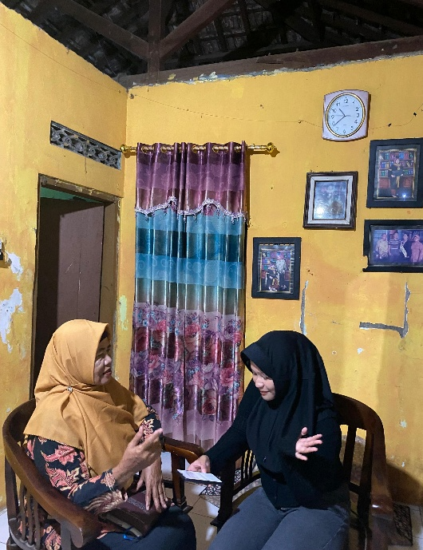
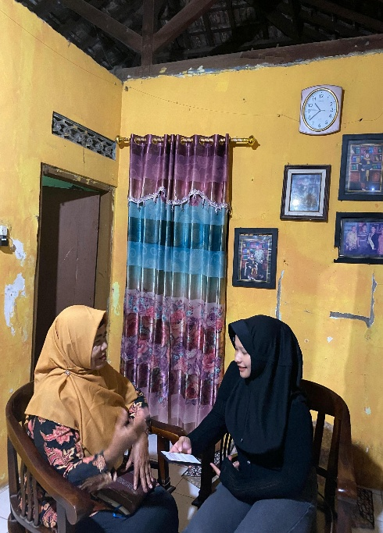
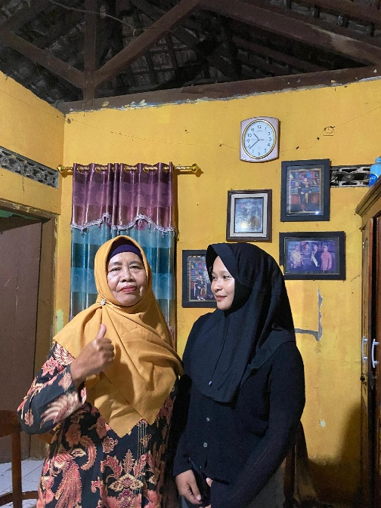
E. Dokumentasi

F. Hasil Wawancara
1. Apa alasan Ibu/Bapak memilih menjadi guru?
Saya memilih menjadi guru TK karena saya sangat mencintai anak-anak dan ingin menjadi bagian dari perkembangan awal mereka. Usia dini adalah masa emas dalam pertumbuhan seorang anak, dan saya merasa terpanggil untuk membantu membentuk karakter serta kebiasaan baik sejak usia dini. Menjadi guru TK bukan hanya mengajar huruf dan angka, tapi juga mendidik dengan kasih sayang, kesabaran, dan perhatian penuh.
2. Apa suka dan duka menjadi guru di sekolah?
Sukanya tentu saat melihat anak-anak ceria, antusias, dan berkembang dari hari ke hari. Rasanya bahagia sekali ketika mereka bisa mengenal huruf pertama mereka atau berani tampil di depan teman-teman. Tapi dukanya juga ada, misalnya ketika anak-anak sulit beradaptasi, menangis terus, atau ketika orang tua kurang mendukung proses pembelajaran. Kadang kita juga merasa sedih kalau ada anak yang tidak hadir lama karena sakit.
3. Bagaimana kondisi pendidikan saat ini menurut Ibu/Bapak?
Pendidikan saat ini mengalami banyak perubahan, termasuk di tingkat TK. Kurikulum sekarang lebih menekankan pada pengembangan karakter, kemandirian, dan kreativitas anak. Namun, masih ada tantangan, terutama dalam menyamakan pemahaman orang tua bahwa pendidikan di TK bukan hanya akademik, tapi juga membentuk sikap dan nilai-nilai sosial.
4. Apa metode mengajar yang Ibu/Bapak gunakan agar siswa tidak bosan?
Saya menggunakan metode bermain sambil belajar, karena anak-anak usia dini lebih mudah menyerap pelajaran lewat kegiatan menyenangkan. Kami menyanyi, menari, membuat kerajinan tangan, bermain peran, dan bercerita. Semua itu dirancang agar mereka belajar tanpa merasa terpaksa. Suasana kelas harus dibuat hangat dan penuh warna.
5. Apa tantangan mengajar di era digital sekarang ini?
Anak-anak sekarang sejak kecil sudah terbiasa dengan gadget, sehingga tantangannya adalah mengalihkan perhatian mereka ke kegiatan nyata di sekolah. Kami harus lebih kreatif agar kegiatan di kelas bisa lebih menarik dibanding layar. Selain itu, tidak semua orang tua paham pentingnya pembatasan penggunaan gadget di rumah, padahal itu sangat berpengaruh terhadap fokus anak di sekolah.
6. Apakah Ibu/Bapak merasa pekerjaan guru cukup dihargai?
Saya merasa profesi guru TK belum sepenuhnya dihargai, terutama karena banyak yang menganggap guru TK hanya "menjaga anak-anak saja". Padahal, menjadi guru TK sangat menantang karena harus sabar, kreatif, dan bertanggung jawab terhadap masa depan anak-anak. Saya berharap ke depannya guru TK mendapat pengakuan yang lebih baik dan juga perhatian dari pemerintah.
7. Apa harapan Ibu/Bapak terhadap siswa zaman sekarang?
Harapan saya, semoga anak-anak bisa tumbuh menjadi pribadi yang percaya diri, mandiri, dan penuh rasa ingin tahu. Saya ingin mereka tidak hanya pintar, tapi juga memiliki empati, bisa bekerja sama, dan menghormati orang lain. Semoga mereka juga bisa tetap bermain dan bahagia di masa kecil mereka, karena itu penting bagi pertumbuhan mereka.
8. Apa pesan Ibu/Bapak untuk siswa-siswi SMK seperti saya?
Pesan saya untuk siswa-siswi SMK adalah terus semangat belajar dan jangan pernah merasa rendah diri hanya karena memilih jalur kejuruan. Justru kalian punya kelebihan karena dibekali keterampilan yang bisa langsung diterapkan di dunia kerja. Jadilah pribadi yang punya karakter kuat, jujur, dan bertanggung jawab. Apapun profesi kalian nanti, tetap hargai setiap proses dan jangan lupakan nilai-nilai kebaikan yang diajarkan sejak kecil. Dan kalau suatu saat kalian jadi orang tua atau pendidik, ingatlah bahwa kasih sayang dan perhatian sejak usia dini adalah hal yang sangat penting bagi masa depan anak.
9. Bagaimana Ibu/Bapak membangun kedekatan dengan siswa?
Saya membangun kedekatan dengan cara mendengarkan mereka, menyapa dengan lembut, ikut bermain bersama mereka, dan memberikan pelukan atau pujian saat mereka melakukan hal baik. Anak-anak TK sangat sensitif terhadap perhatian. Kalau mereka merasa disayangi dan aman, mereka akan lebih mudah terbuka dan belajar dengan senang hati.
10. Apa pengalaman paling berkesan selama Ibu/Bapak menjadi guru?
Pengalaman paling berkesan adalah ketika seorang anak yang awalnya sangat pendiam dan pemalu, akhirnya berani tampil di panggung saat pentas seni. Waktu itu dia menyanyi lagu anak-anak dan semua orang tua memberikan tepuk tangan. Saya sampai meneteskan air mata karena tahu betapa besar perjuangan anak itu. Hal-hal kecil seperti itu sangat membekas dan jadi motivasi saya untuk terus mendidik dengan hati.

